✤神戸女学院大学 第10回絵本翻訳コンクール 実施要領✤

１．応募資格
日本国内の高校生（中等教育学校後期課程生、高等専門学校生などを含む）

２．作品提出期間 2019年8月21日（水）～9月6日（金） 必着

３．参加費 無料

４．応募規定
（１）1人でも、同じ高校に在籍する3人以内のグループでも応募可。
（２）同封した課題図書 “If I Was a Banana”の全ページを和訳してください。
（次頁、「翻訳（審査）の範囲について」参照」）
絵本の題名の訳も必ず入れてください。

５．審査方法・発表・審査員
（１）提出された課題を総合評価し、最優秀賞1作品、優秀賞1作品、佳作3～4作品、審査員特別賞3～5作品を選出します。選考結果は2019年10月25日（金）に応募校宛に通知するとともに、本学ホームページにて発表します。なお、入賞作品は本学ホームページに掲載する予定です。
（２）審査員 真珠 まりこ氏（絵本作家／神戸女学院大学 卒業生）
中村 昌弘（神戸女学院大学 文学部英文学科准教授）
Susan E.JONES（神戸女学院大学 文学部英文学科専任講師）

６．表彰式
2019年12月14日（土）14:00～（予定）
受賞者の参加交通費（※）は本学にて負担いたします。※本学規定による(上限あり)
表彰式では、最優秀賞・優秀賞の作品を朗読していただきます。

７．賞と副賞
最優秀賞・・・・・1作品（副賞：“わたしが訳した”世界に一冊だけの絵本、図書カード10,000円）
優秀賞・・・・・・1作品（副賞：“わたしが訳した”世界に一冊だけの絵本、図書カード5,000円）
佳作・・・・・・・3～4作品（副賞：図書カード5,000円）
審査員特別賞・・・3～5作品（副賞：図書カード2,000円）

８．問い合わせ先
神戸女学院大学 学長室（広報） 担当：松本
兵庫県西宮市岡田山4-1
TEL：0798-51-8585 FAX：0798-51-8538 Mail ：ehon_honyaku@mail.kobe-c.ac.jp
絵本翻訳コンクールサイト：https://www.kobe-c.ac.jp/events/ehon/2019

【主催】神戸女学院大学 【後援】兵庫県教育委員会、西宮市教育委員会

✤絵本翻訳コンクール 作品の提出について✤

（１）作品の提出方法は、郵送またはメール（ファイル添付）のいずれかです。それぞれの提出方法で若干手順が異なりますのでご留意ください。
（２）学校ごとにまとめてご提出ください。
（３）１つの高校から複数のご応募も可能ですが、必ずご担当の先生が内容を確認した上でご提出ください。未完成のもの、誤字脱字が多いものにつきましては、審査の対象になりません。
（４）応募作品は返却しません。また、神戸女学院大学の管理のもとで使用する場合があります。
（５）入賞者については、本学ホームページにて学校名・氏名とともに作品を公開します。
（６）貴校内で複数の生徒・チームの参加希望がある場合は、課題図書、募集要領、応募用紙などコピーしてお使いください。

ご注意いただきたいこと
・課題図書のコピーにつきましては、先生管理のもと、授業やクラブ活動の範囲内でご対応ください。コンクールの実施に際し、出版社より多大なご協力をいただいておりますので、ご理解、ご協力の程よろしくお願いいたします。
・作品の受付は9/6（金）必着までとなります。7日以降に届きました作品につきましては、審査の対象となりませんので、ご注意ください。
・公平な審査の妨げとなりますので、一度ご提出された作品の差換えにつきましても、致しかねます。
・エントリー同様、作品ご提出につきましても、学校単位での受付となりますので、お気を付けください。
（生徒個人から送られてきた作品については受付できません）

翻訳(審査)の範囲について
課題図書“If I Was a Banana”
に収められている全ページを和訳してください。
絵本の題名の訳を必ず入れてください。

提出方法について
【郵送でのご提出の場合】
１．応募用紙（表紙・手書用用紙）
同封の「応募用紙（表紙）」と「作品提出にあたって（アンケート）」をご応募人数・グループ数分コピーしてご使用ください。
「応募用紙（表紙・作品にあたって（アンケート）・手書用用紙）」は絵本翻訳コンクールサイトより5月27日（月）以降にダウンロードもできます（「応募の手順」→「STEP3」）。なお、ダウンロードした「応募用紙（表紙）」の3ページ目以下には、応募基準書式があらかじめ設定されています。
受付番号は参加申し込み時に、先生宛にメールでご案内した番号です。課題図書をお送りした封筒ラベルにも記載していますが、ご不明の場合はお問い合わせください。
２．本文
原則として、ワープロソフト（Microsoft Word等）で作成ください。
★フォントはデザイン性のない、標準的なもの（明朝・ゴシック等）をご使用ください。
また、本文は文字のみとし、挿絵等は禁止します。

書式：A4縦、横書き、1ページ40字×36行、余白 上：35ミリ 下・左・右：各30ミリ
（「Microsoft Word」で作成する際、「A4縦」の標準設定です）

Ⅰ）1枚目の1行目に必ず題名をご記入ください。題名も審査対象となります。
Ⅱ）枚数の限定は特にありません。
Ⅲ）全ページの下余白に①②を入れてください。（手書き、フッター機能、テキスト挿入などを用いてください。難しければ手書きでも結構です。）
①ページ番号 ※応募用紙（表紙）を除いて入れてください
②氏名（チームで参加の場合は全員）
※公平な審査ができるよう、ページ下余白には学校名は記入せずにご提出ください。
手書きは下記赤枠を参照。

★規定の用紙をご用意しております。手書きでご応募いただく場合、
規定用紙以外での受付は審査対象外となりますので、お気を付けください。

３．1作品ずつ、応募用紙（表紙）を1枚目にして、左上1ヶ所をホッチキスでお留ください。
アンケートをご提出の際は、作品とひとまとめにホッチキス留めしてご提出ください。

４．学校ごとにまとめて、下記宛にご送付ください。
≪作品の提出先≫ 〒662-8505 兵庫県西宮市岡田山４－１
神戸女学院大学 学長室（広報）「絵本翻訳コンクール」係

【メールでのご提出の場合】 ※手順変更の場合あり。その際は登録メールアドレス宛にご連絡いたします。
１．応募用紙（表紙）
「応募用紙（表紙）」を絵本翻訳コンクールサイト（「応募の手順」→「STEP3」）より、5月27日（月）以降にダウンロードし、必要事項を入力してください。なお、ダウンロードした「応募用紙（表紙）」の3ページ目以下には、応募基準書式があらかじめ設定されています。
受付番号は参加申し込み時に、先生宛にメールでご案内した番号です。課題図書をお送りした封筒ラベルにも記載していますが、ご不明の場合はお問い合わせください。

２．本文
ワープロソフト（Microsoft Word等）で作成してください。様式は下記の通りにてお願いします。
★フォントはデザイン性のない、標準的なもの（明朝・ゴシック等）をご使用ください。
また、本文は文字のみとし、挿絵等は禁止します。

Ⅰ）書式：A4縦、横書き、1ページ40字×36行、余白 上：35ミリ 下・左・右：各30ミリ
（「Microsoft Word」で作成する際、「A4縦」の標準設定です）
Ⅱ）1枚目の1行目に必ず題名を記入してください。題名も審査対象となります。
Ⅲ）枚数の限定は特にありません。
Ⅳ）全ページの下余白にフッター機能、テキスト挿入などを用いて①②を入れてください。
①ページ番号 ※応募用紙（表紙）を除いて入れてください
②氏名（チームで参加の場合は全員）
※公平な審査ができるよう、ページ下余白には学校名は必ず記入せずにご提出ください。

３．表紙とアンケートと本文を1作品ごとに一つのファイルとしてまとめてください。
ファイル名は「受付番号_（ｱﾝﾀﾞｰﾊﾞｰ）高校名_訳者の氏名（チーム参加の場合は全員の氏名）.doc」としてください。
（手書き文字が入る場合など、Wordファイルで提出できない場合は、PDF化しての提出も可能です）

４．学校ごとにまとめて、作品をメール添付で提出してください。
送付先アドレス：ehon_honyaku@mail.kobe-c.ac.jp

≪応募用紙・本文の記載例≫
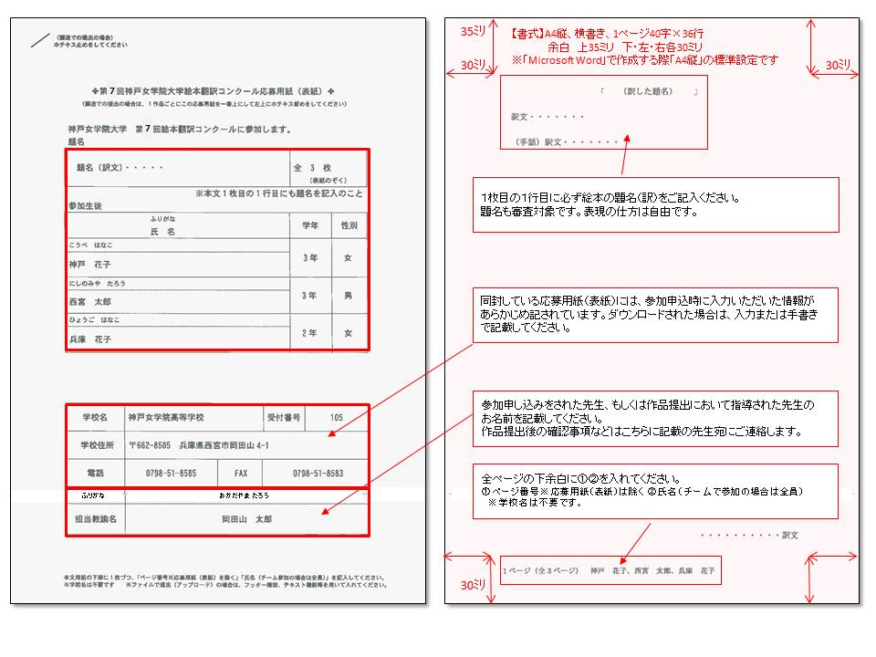

✤審査員からのアドバイス✤

翻訳と英文解釈の一番大きな違いはなんでしょう？ それは自分がわかればいいという英文解釈とは違い、翻訳は何をだれに伝えるのか……つまり作者のメッセージと、読み手の存在を、常に意識した作業だということです。まずは作品の意図を深く受け止めましょう。そして、作者の想いをしっかり読者に伝える工夫をしましょう。以下の点を参考に、感性や表現力をめいっぱい発揮して、あなたならではのステキな訳文をつくってみてください。
１．必ず課題作の本文全体を読んで、しっかり全体のイメージをつかんでから審査範囲を訳しはじめましょう。裏表紙や
フラップ（表紙の折り返し部分）にも目を通しておきましょう。

２．英語と日本語では、文法はもちろん、文のつくりも違います。読者に的確に伝わる自然な日本語にするために、原文ではひとつの文を訳文ではふたつにわけたり、副詞を形容詞的に訳したり、必要に応じていろいろと工夫してみましょう。

３．子どもが読むものですから、正しい日本語を意識しましょう。わかりやすい言葉づかいも必要ですね。また、絵本では「だ・である」調より「です・ます」調を使うことが多いのですが、語尾は作品の内容や持ち味次第。 作品にぴったりなほうを選びましょう。

４．対象年齢を意識しましょう。出版社は課題作の対象を3～5歳としていますが、訳文の対象年齢もそれと同じでいいで
しょうか？ 変えたほうがいいでしょうか？ 訳文の対象年齢を決めたら、それにあわせて使う漢字を選びましょう。
まだ習っていない漢字は使わずひらがなにする、使う場合には ふりがなをつける、といった工夫をしてみてください。
また、漢字を全く使わないという選択肢もありますので、よく考えて決めましょう。

５．ひらがなが多くなると、どうしても文章が読み難くなります。そんなときには、言葉と言葉の切れ目をはっきりさせるために、「分かち書き」を使うといいかもしれません。「分かち書き」とは、文節の切れ目でひとマスあけることです。どこであければいいのかは、「ね」を入れてみるとわかります。

例： むかしあるところによんひきの子うさぎがいました。（分かち書き前）
↓
むかし（ね）あるところに（ね）よんひきの子うさぎが（ね）いました。
（「ね」を入れる）
↓
むかし あるところに よんひきの子うさぎが いました。
（「ね」の位置をひとマスあけて、完成！）

６．絵本は読み聞かせることの多いもの。訳文を声に出して読んでみましょう。友だち同士で読みあわせてみるのもおすすめです。心地よい響きやリズムのある訳文に仕上げましょう。

７．絵本というくらいですから、絵も大きな役割を果たしています。絵で語られる内容もしっかり読み取りましょう。主人公は
どんな性格？ どんな表情？ 背景は？ 登場人物が日本語で話すとしたらどんな言葉づかい？ 絵とことばがちぐはぐにならないよう気をつけましょう。

原文をよく読んで、絵もよく観察して、頭の中に作品の世界を描いたら、 さあ、翻訳にとりかかってみましょう！

